Explication pour les Diagrammes

1. Diagramme de cas d’utilisation
Ce diagramme représente les interactions entre les différents acteurs du système et les fonctionnalités principales de l’application mobile de gestion automobile.
L’acteur principal est l’utilisateur (client), qui peut créer un compte, se connecter, gérer son profil, ajouter et gérer ses véhicules, réserver un service, consulter ses rendez-vous, accéder aux tutoriels, recevoir des notifications et effectuer des paiements en ligne.
Un second acteur, l’administrateur, dispose de droits avancés lui permettant de gérer les services proposés, les réservations et les utilisateurs.
Enfin, le système externe Stripe intervient pour traiter les paiements en ligne de manière sécurisée.
Ce diagramme permet de bien comprendre les besoins fonctionnels du système et les rôles de chaque acteur dans l’application.

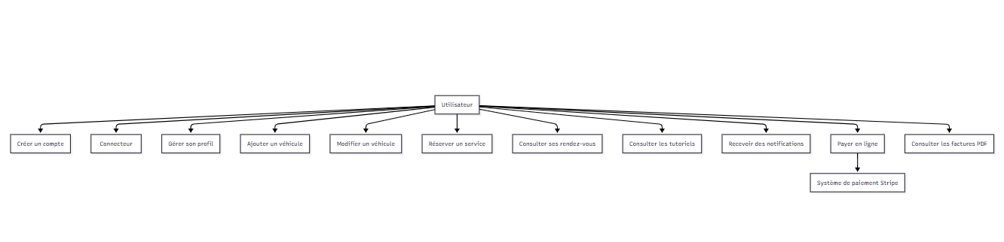
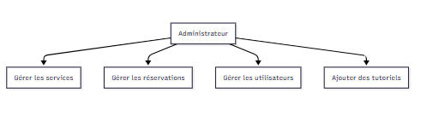

2. Diagramme de classes
Le diagramme de classes présente la structure statique de l’application en définissant les différentes classes, leurs attributs et leurs méthodes, ainsi que les relations entre elles.
La classe Utilisateur contient les informations personnelles et les opérations de gestion du compte.
La classe Véhicule est liée à l’utilisateur et permet de gérer les informations des voitures enregistrées.
La classe Réservation représente les rendez-vous pris par l’utilisateur pour un service donné.
La classe Service décrit les prestations proposées (vidange, diagnostic, etc.).
La classe Paiement gère les transactions effectuées via Stripe, tandis que la classe Facture contient les documents générés après paiement.
Enfin, la classe Tutoriel permet d’accéder à des guides et vidéos.
Les relations entre ces classes assurent la cohérence et le bon fonctionnement du système.
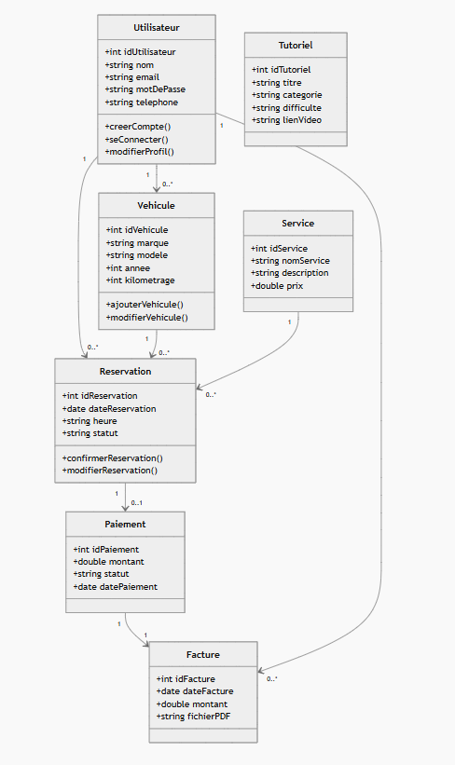

3. Diagramme de séquence
Le diagramme de séquence illustre le déroulement d’un scénario spécifique, ici la réservation d’un service.
Le processus commence lorsque l’utilisateur sélectionne un service via l’application mobile.
L’application envoie ensuite les informations au backend (API), qui vérifie la disponibilité auprès de la base de données.
Une fois la disponibilité confirmée, l’application affiche les options à l’utilisateur, qui peut valider la réservation et procéder au paiement.
Le paiement est traité via Stripe, puis une confirmation est renvoyée à l’application.
Enfin, le backend enregistre la réservation dans la base de données.
Ce diagramme permet de visualiser les échanges entre les composants du système et l’ordre des actions.

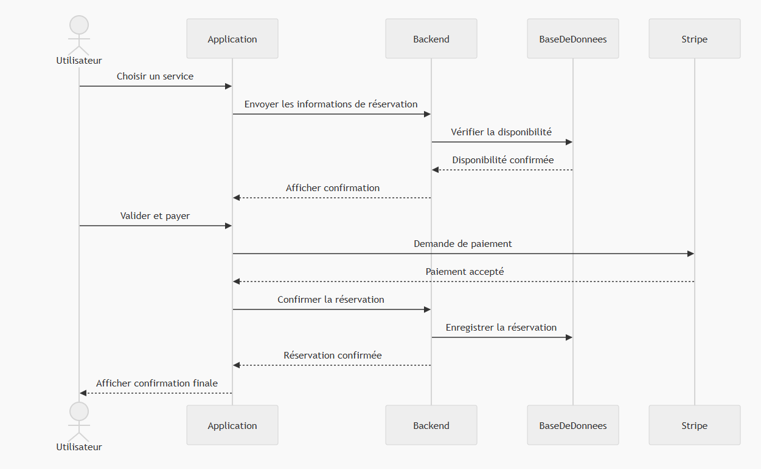

4. Modèle de données (Diagramme E/A)
Le diagramme Entité/Association (E/A) représente la structure logique de la base de données.
Les principales entités sont Utilisateur, Véhicule, Réservation, Service, Paiement, Facture et Tutoriel.
Chaque entité possède une clé primaire (PK) permettant de l’identifier de manière unique.
Les relations entre les entités sont définies par des clés étrangères (FK), par exemple un utilisateur peut posséder plusieurs véhicules, un véhicule peut être lié à plusieurs réservations, et une réservation est associée à un service.
Une réservation peut générer un paiement, qui lui-même produit une facture.
Les cardinalités (1 à n, 0 à 1, etc.) permettent de préciser le nombre de relations possibles entre les entités.
Ce modèle garantit une bonne organisation des données et facilite leur gestion dans la base de données .
